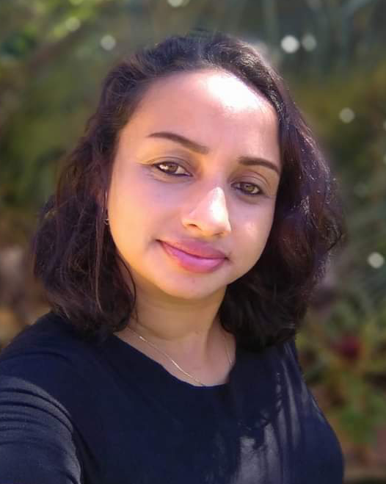
MAGDA SILVA
Brasileira, casada, 34 anos.
Endereço: Rua dos Imigrantes, 759.
Bairro: Senai - Montenegro - RS.
Celular: (51) 9 98922824/ 9 80184192
Email: magdaksv1@gmail.com

OBJETIVO

Desejo fazer parte do time da empresa oferecendo o melhor.
Sou muito dedicada, proativa e comprometida com as minhas atribuições.

FORMAÇÃO

- Ensino Superior em Pedagogia – 1º semestre em andamento
Universidade Uniasselvi

- Ensino médio Completo – 2003
Escola Ivo Buhler - CIEP

CURSOS

*Pacote office – Mari informática
*Informática Básica – Particular
*Segurança, Operação e Movimentação com ponte rolante - Senai
*Sistema da Qualidade - Senai
*Cálculo Técnico - Senai
*Operador de Rebocador - Senai
*TPM - Senai
*Meio Ambiente e Cidadania - Senai
*Ferramentas Manuais - Senai
*Controle Dimensional - Senai

EXPERIÊNCIAS PROFISSIONAIS

-Liliana Beatriz Pereira Machado -16/03/2020 à 07/12/2020
Cargo: Doméstica

-Labor Serviço de anseio /SMS
-18/11/2015 à 28/12/2017
Cargo: Auxiliar de Limpeza

-RCM Terceirizada John Deere
-13/11/2007 à 31/03/2008

Montenegro, fevereiro 2021

